IMI HEIMEIER Heizkörper-Anschlussverschraubung

IMI Hydronic Engineering Deutschland

Eigenschaften

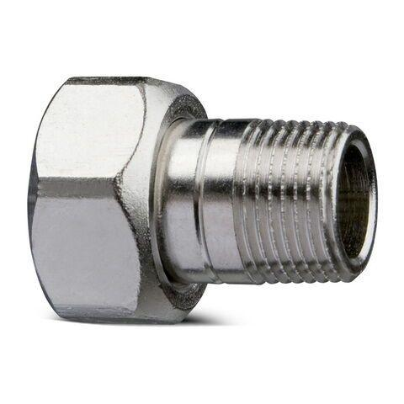

Ausführung

gerade

Oberfläche

vernickelt

Werkstoff

Messing

Länge (mm)

8,00 - 11,00